A Greek Family Odyssey/Η Οδύσσεια μίας Ελληνικής Οικογένειας
Second Edition

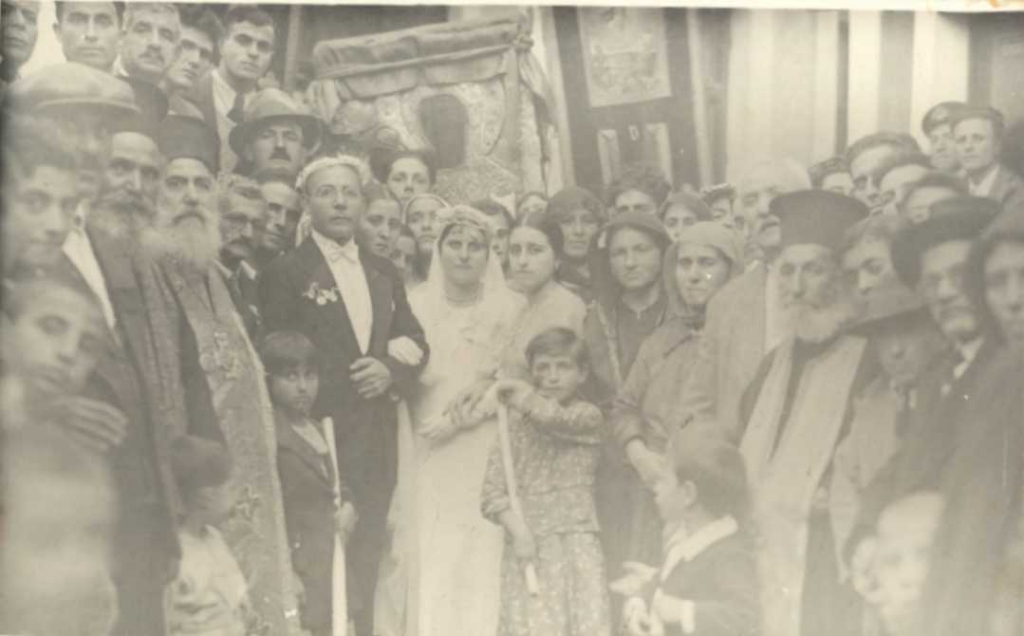

From the days antiquity until as late as the 1940’s Nisyros has been enslaved or under siege. There were also many earthquakes and the threat of volcanoes. As a result, so much of our history has been lost. Many photos, letters and postcards have survived. This work endeavors to assemble these remaining relics from the various places where they have been discovered.

Perhaps the many offspring of our family will, in the future, be better able to know, understand and further uncover their heritage. When we started on this work over twenty years ago there was so little information available. Gradually bits and pieces have surfaced and the momentum continues to grow as others search their collections and contribute.

It is shameful not have a record of the generations and individuals of our family that have lived before. To lose the identity of the family is to grant a victory to those who enslaved Nisyros. This should not happen. These histories greatly enrich us and give us understanding in our daily lives. Surely there are sad events and tragedies that have brought pain. These are all part of who we are and need to be known and preserved.

Από τα χρόνια της αρχαιότητας έως το 1940 η Νίσυρος ήταν υπόδουλη ή τελούσε υπό πολιορκία. Αυτό, σε συνδυασμό με τους αλλεπάλληλους σεισμούς και τις απειλές ηφαιστείων που έπληξαν το νησί, είχε σαν αποτέλεσμα να χαθεί ένα μεγάλο μέρος της ιστορίας του. Διασώθηκαν, ωστόσο, αρκετές φωτογραφίες, γράμματα καθώς και κάρτες. Το παρόν λεύκωμα αποτελεί μία προσπάθεια να συγκεντρωθούν τα απομεινάρια αυτά από τα διάφορα μέρη από όπου ανακαλύφτηκαν.

Έτσι οι απόγονοι της οικογένειάς μας θα μπορέσουν στο μέλλον να γνωρίσουν, να κατανοήσουν αλλά και να ανακαλύψουν περισσότερα στοιχεία για την καταγωγή τους. Όταν άρχισε να υλοποιείται η ιδέα του λευκώματος, πριν περίπου 20 χρόνια, υπήρχαν πολύ ελάχιστες διαθέσιμες πληροφορίες. Σταδιακά εμφανίστηκαν διάφορα στοιχεία και η προσπάθεια συνεχίζει να γίνεται και πιο έντονη καθώς και άλλοι ψάχνουν τις συλλογές τους και συνεισφέρουν.

Είναι κρίμα να μην τηρούμε ένα αρχείο για τις προηγούμενες γενιές και άτομα της οικογένειάς μας. Αν χάσουμε την ταυτότητα της οικογένειάς μας είναι σα να χαρίζουμε τη νίκη σε αυτούς που κατέκτησαν τη Νίσυρο. Και αυτό δεν πρέπει να γίνει. Οι ιστορικές αυτές αναδρομές

εμπλουτίζουν εμάς και τις γνώσεις μας στην καθημερινή μας ζωή. Βεβαίως υπήρξαν δυσάρεστα περιστατικά και τραγωδίες που

προκάλεσαν πόνο. Αλλά και αυτά αποτελούν μέρος της υπόστασής μας και πρέπει να γίνουν γνωστά και να διατηρηθούν στη μνήμη μας.

This is all of the direct genealogical information that we have on the descendants of Paul Campanis (the elder). Perhaps others have or know where more information exists.
Αυτές είναι όλες οι γενεαλογικές πληροφορίες που έχουμε για τους απόγονους του Παύλου Καμπανή (του μεγάλου). Ίσως άλλοι να έχουν ή να γνωρίζουν πού υπάρχουν περισσότερα στοιχεία.

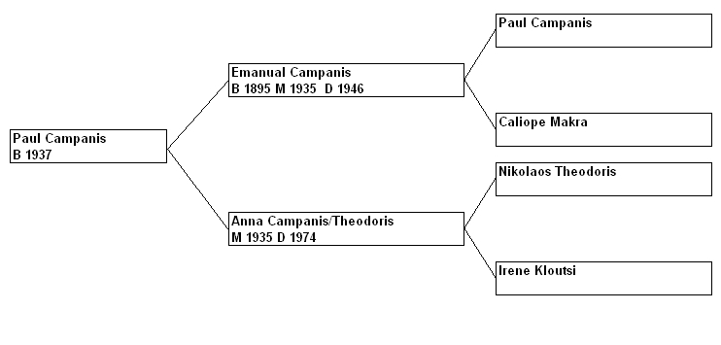

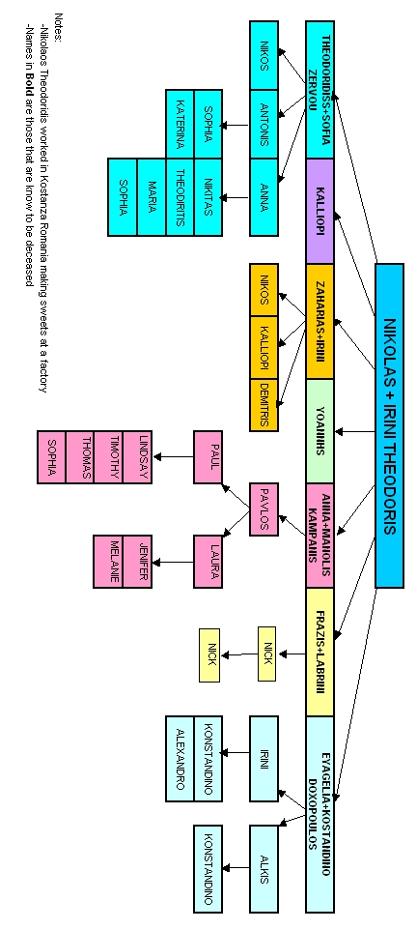

This Picture is of my Grandfather Emanual Campanis and his bride Anna Theodoris. It was taken in 1935.
Η φωτογραφία αυτή του 1935, είναι από γάμο του παππού μου Εμμανουήλ Καμπανή και της Άννας Θεοδωρή.

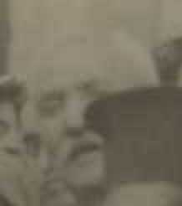

This is cut out from the wedding photo above and is believed to be Nikolaos Theodoris the Father of Anna Theodoris/Campanis.

Αυτό είναι τμήμα της παραπάνω φωτογραφίας γάμου. Ίσως είναι ο Νικόλαος Θεοδωρής, ο πατέρας της Άννας Θεοδωρή-Καμπανή.

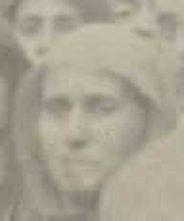

This is cut out from the wedding photo above and is believed to be Irene Theodoris the Mother of Anna Theodoris/Campanis.
Αυτό είναι τμήμα της παραπάνω φωτογραφίας γάμου. Ίσως είναι η Ειρήνη Θεοδωρή, η μητέρα της Άννας Θεοδωρή-Καμπανή.

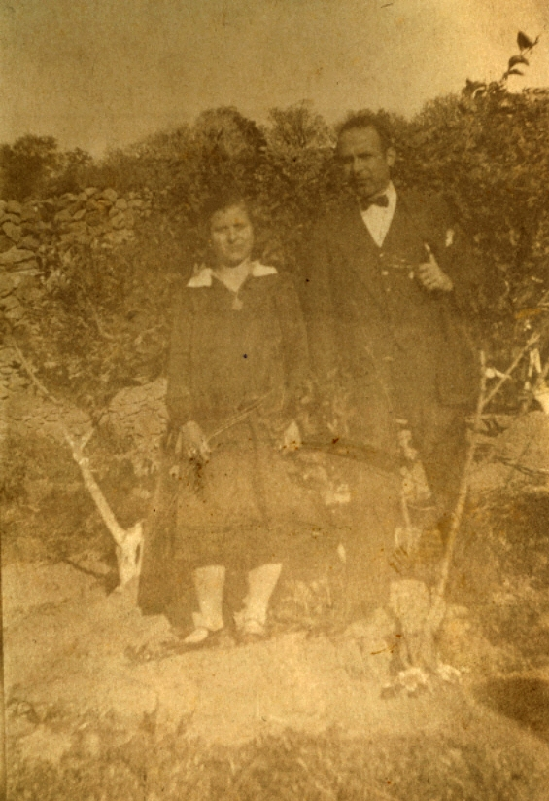

Emanual and Anna in Nisyros about 1935

Ο Εμμανουήλ και η Άννα στη Νίσυρο γύρω στο 1935.

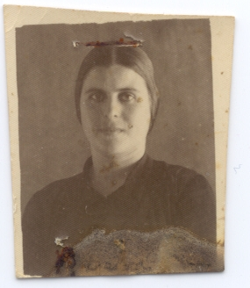

Anna Campanis/Theodoris about 1928
Η Άννα Καμπανή-Θεοδωρή γύρω στο 1928.

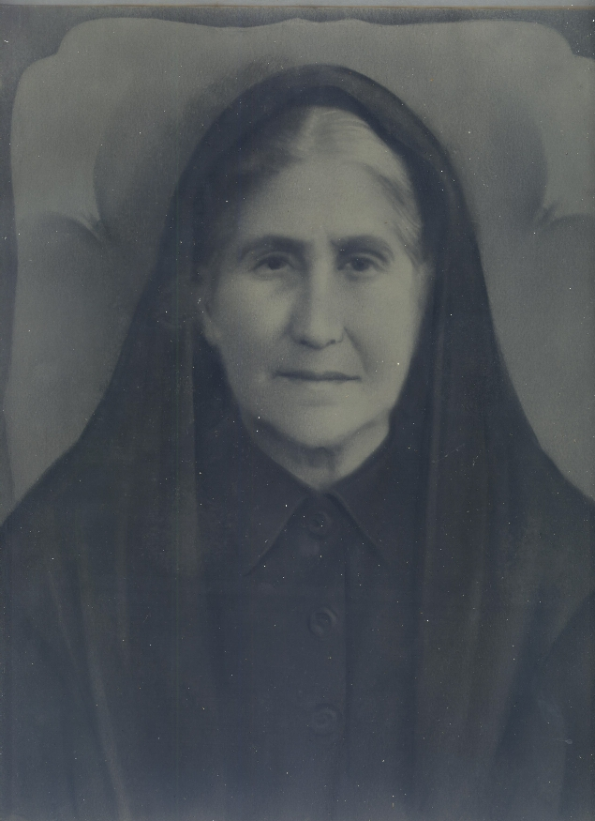

Maria Kloutsis. Sister with Irene Kloutsis.

Μαρια του Κλουτση, αδελφη της Ερινης του Κλουτση.

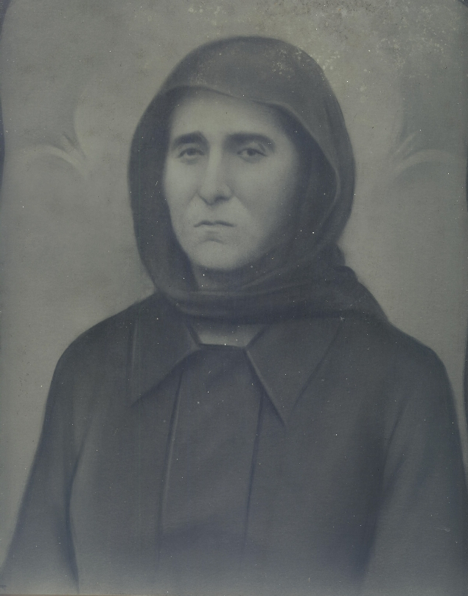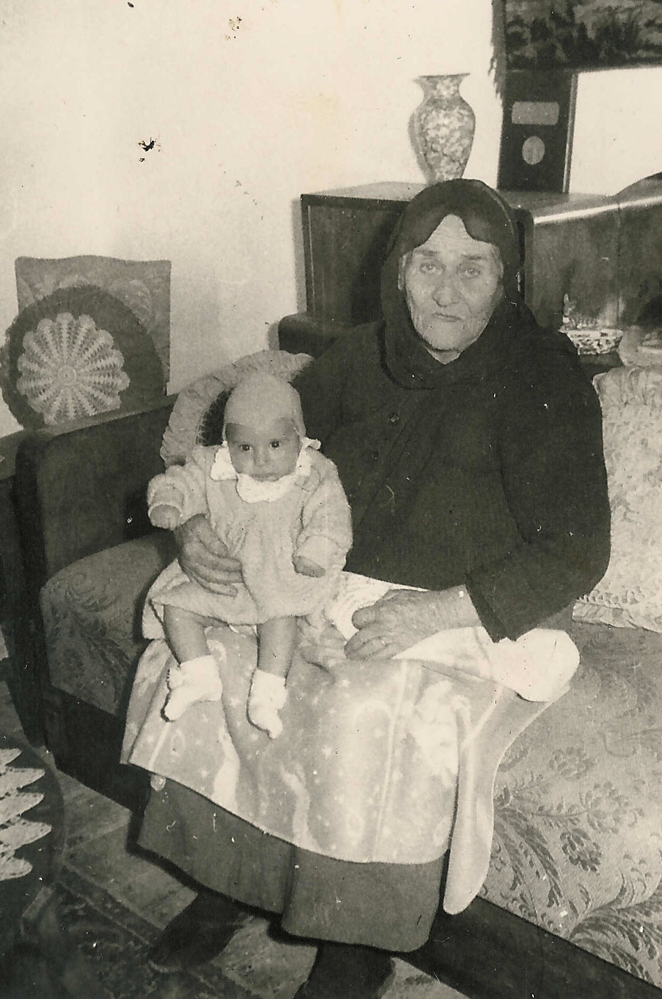

Irene Kloutsi, wife of Nicholas Theodorou, mother of Anna Theodoris/Emmanuel Campanis
Ειρηνη Κλουτση,συζυγος του Νικολα του Θοδωρη, μητερα της Αννας Θοδωρη/Εμμανουηλ Καμπανη

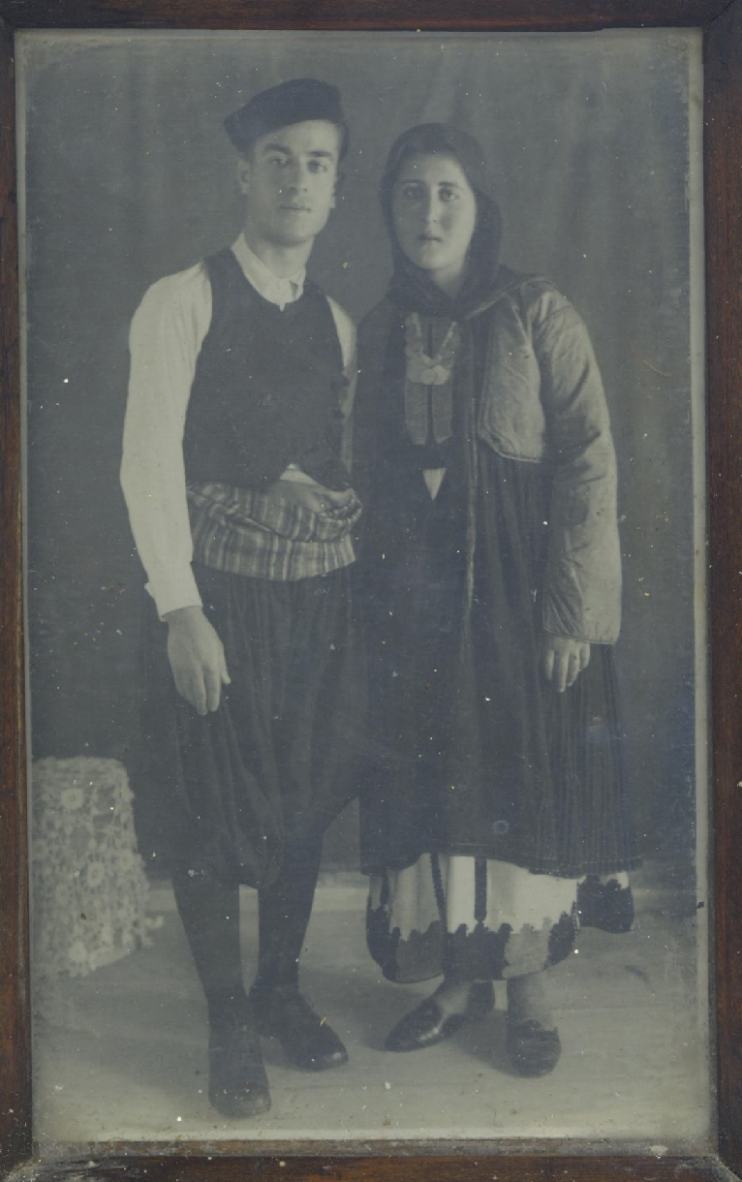

John and Kaliopi Theodoris
Γιαννης και Καλλιοπη Θοδωρη

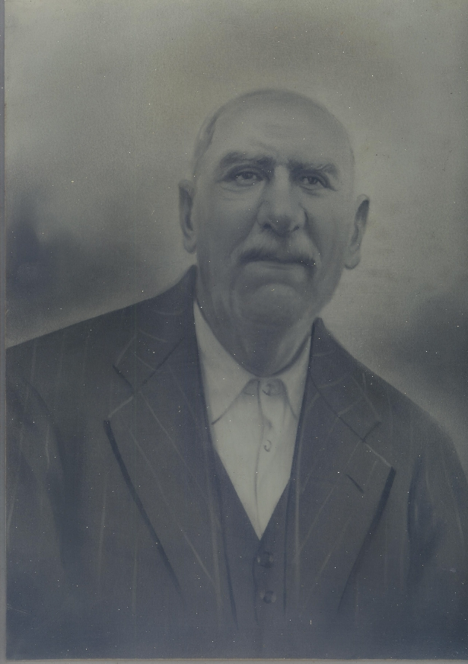

Nikolaos Theodoris
Νικολας Θοδωρης

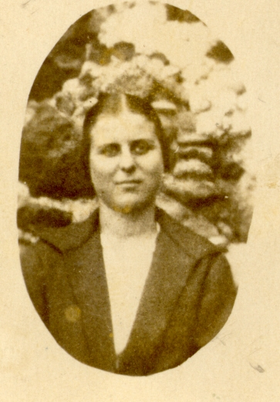

Anna Campanis/Theodoris before immigrating to the USA

Story told by Paul Campanis the elder
Try to imagine my mother coming up to Athens to stay in a hotel for the first time. The story is that she stood up on the bed to try to blow out the electric light. In any case she saw a lot of new things and somehow I came along in Boston to be with her. This is quite a thing.

I recently told an acquaintance that my dream would have been to be an immigrant, just to have had the experience. Alas, my life was much easier to grow up as I did amid my kin and close friends who took me in when my father died.

I would have liked the experience so I could have written about it. Life here is just too easy and to write something really good is impossible for me in such a comfortable situation. The immigrant experience would have been the thing for me.

H Άννα Καμπανή-Θεοδωρή πριν μεταναστεύσει στις ΗΠΑ

Αφηγείται ο Παύλος Καμπανής ο μεγάλος
Προσπαθήστε να φανταστείτε τη μητέρα μου όταν πήγε στην Αθήνα να μείνει σε ξενοδοχείο για πρώτη φορά. Το αστείο είναι ότι ανέβηκε στο κρεβάτι για να σβήσει φυσώντας την ηλεκτρική λάμπα! Είδε και γνώρισε πολλά καινούργια πράγματα μαζί. Κάπως έτσι βρέθηκα κι εγώ στη Βοστόνη μαζί της. Δεν είναι και λίγο!

Πρόσφατα είπα σε κάποιο γνωστό μου ότι θα ήθελα να ήμουν μετανάστης, έτσι απλά για την εμπειρία. Αλίμονο! Η ζωή μου ήταν πολύ πιο εύκολη. Μεγάλωσα ανάμεσα σε συγγενείς και κοντινούς φίλους που με πήραν κοντά τους από τότε που πέθανε ο πατέρας μου.

Ήθελα να ζήσω την εμπειρία έτσι ώστε να γράψω για αυτήν. Η ζωή εδώ είναι πολύ εύκολη και άνετη για να γράψει κανείς κάτι πραγματικά καλό. Η εμπειρία της μετανάστευσης θα σήμαινε πολλά για μένα.

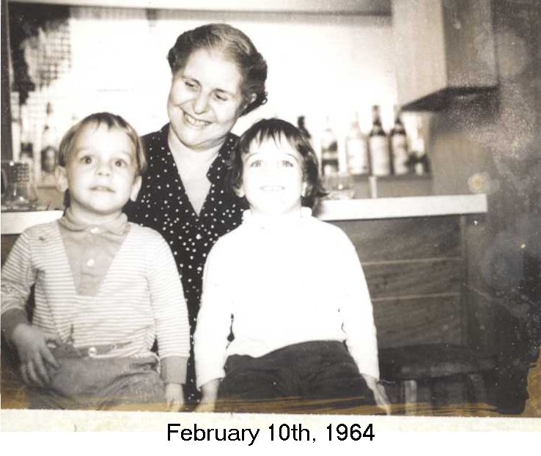
10 Φεβρουαρίου 1964

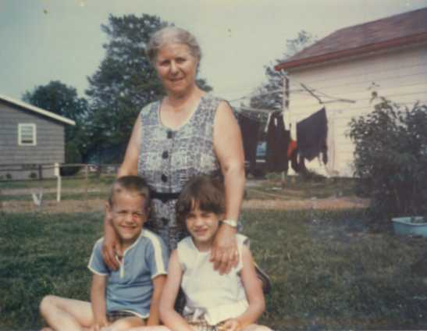

These are of Anna Theodoris/Campanis and her two grand children Paul (me) and Laura Campanis about 1968.
Η Άννα Καμπανή-Θεοδωρή και τα δύο της εγγόνια, ο Παύλος (εγώ) και η Λόρα Καμπανή γύρω στο 1968.

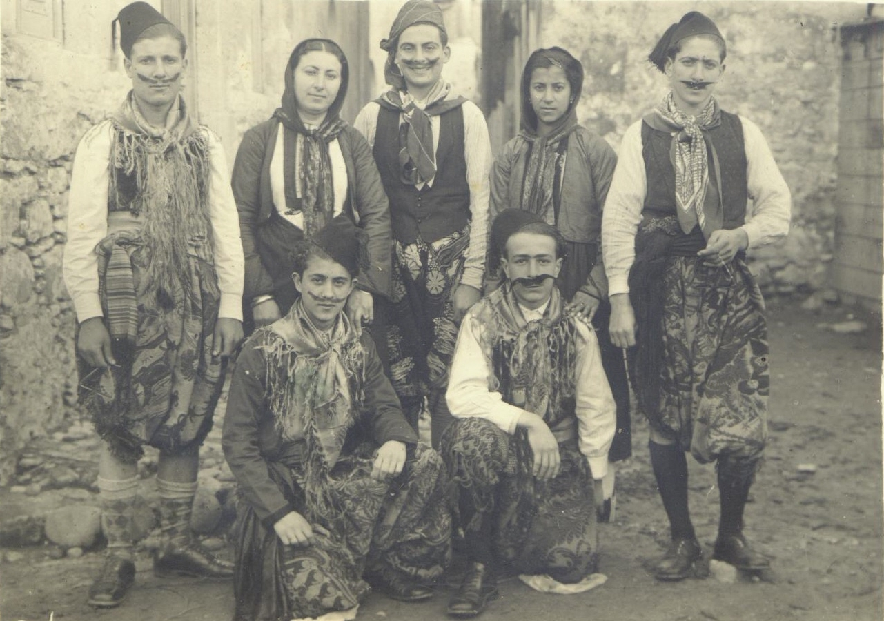

This picture is an old one with people in special costumes (Maskarades) something similar to Halloween. On the left side (as you look at the picture is Frazis Theodoris and next to him is Sophia Theodoris, the pharmacist's wife. His name is Theodoris Theodoris (same first name and last name). Theodoris and Sophia are the parents of Nick, Anna and Anthony.

Back Row (left to right):
Frazi Theodoridis, Sophia Theodoridis, Minos Agiakatsikas, Anna Chιotis-Sakalis,
John Coroneos
Front Row (left to right):Nikitaς Chιotis, Yanis Saklaridis

Narrative by Nick Sfakianos:Next to Sophia is Minos Agiakatsikon. He is from Rhodes Island. During the war years, his family came to Nisyros because of the supplies of food from fishing, farming and cattle breeding etc.. On a boat trip from Nisyros to Rhodes with other Nisyrians, Minos drowned. Their Italian passenger boat FIUME was sunk by a English submarine. All the passengers were killed.

Η φωτογραφία αυτή των μασκαράδων είναι πολύ παλιά. Από αριστερά είναι ο Φρατζής Θεοδωρής και δίπλα του η Σοφία Θεοδωρή, η γυναίκα του φαρμακοποιού. Το όνομά του είναι Θεοδωρής Θεοδωρής (το ίδιο μικρό όνομα και επίθετο). Ο Θεοδωρής και η Σοφία είναι οι γονείς του Νίκου, της Άννας και του Αντώνη.

Πισω γραμμη (αριστερα προς δεξια)
Φραζης Θεοδωριδης, Σοφια Θεοδωριδη, Μινος Αγιακατσικας, Αννα Χιωτη-Σακαλη, Γιαννης Κωρονεος-Του Χριστοφη
Μπροστινη γραμμη (Αριστερα προς δεξια) Νικητας Χιωτης, Γιαννης Σακλαριδης
Γραμμενο απο το Νικο Σφακιανο
Διπλα στη Σοφια ειναι ο Μινος ο Αγιακατσικας που ειναι απο την Ροδο.Την εποχη του πολεμου η οικογενεια του ηλθε στη Νισυρο επειδη η Νισυρος ειχε περισσοτερα τροφιμα,απο ψαρεμα, γεωργια, κτηνοτροφια κλπ. Σ'ενα ταξειδι απο την Νισυρο στη Ροδο
μαζυ με αλλους Νισυριους, Ο Μινος επνιγηκε.
Το Ιταλικο επιβατικο καραβι ΦΙΟΥΜΕ στο οποιο επεβαιναν εβομβαρδιστηκε απο Αγλικο
υποβρυχιο. Ολοι οι επιβατες εχαθησαν.
Η φωτογραφία αυτή των μασκαράδων είναι πολύ παλιά. Από αριστερά είναι ο Φρατζής Θεοδωρής και δίπλα του η Σοφία Θεοδωρή, η γυναίκα του φαρμακοποιού. Το όνομά του είναι Θεοδωρής Θεοδωρής (το ίδιο μικρό όνομα και επίθετο). Ο Θεοδωρής και η Σοφία είναι οι γονείς του Νίκου, της Άννας και του Αντώνη.

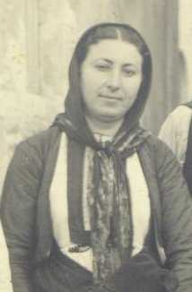

Sophia Theodoris
Σοφία Θεοδωρή

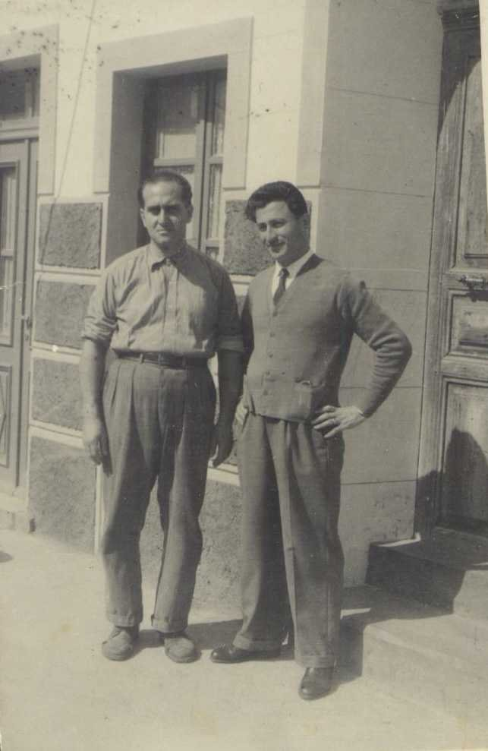

Zacharias Theodoris is on the left. Next to Zachrias is Xenofon Kalogeropoulos. He is from the Peloponese and was a gym teacher in Nisyros around the 1950s. He married a Niserian girl. Xenofon and Zacharias were close friends.

Ζαχαριας Θεοδωριδης ειναι αριστερα. Διπλα του ειναι ο Ξενοφων Καλογεροπουλος ο οποιος καταγεται απο την Πελοπονησσο και ηταν Καθηγητης Γυμναστικης στη Νισυρο γυρο στο 1950. Επανδρευθηκε Νισυρια και ηταν καλος φιλος με τον Ζαχαρια.

.

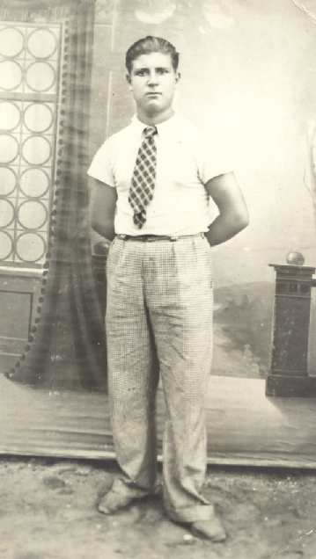

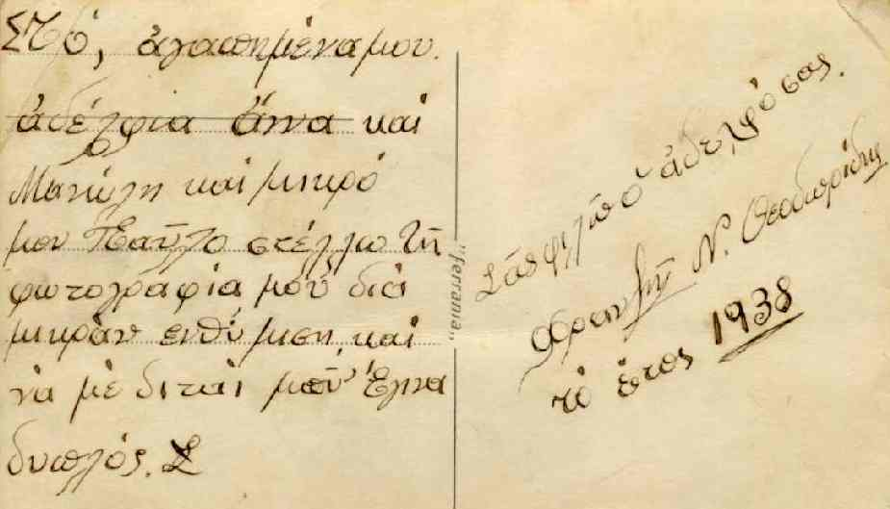

"To my beloved brothers and sisters, Anna, Manoli and little Paul. I am sending you my photo as a small souvenir and to show how I have doubled in size! I kiss you all - your brother, Francis N Theodoridous"

The following excerpt is written by Paul Campanis (the Elder)

Uncle Franzi, or Frank is the baby brother and this means he is spoiled in a way. When he was sick and dying I spent time with him and most admired his personal pride, his sense of himself as worthwhile. He is a family man. Did not drink or run around. He was at his pastry and coffee shop too many hours a day and it spoiled his health. I feel he wasn't very happy working
like that but he still did it. Maybe he needed to pay the rent. The shop was always clean. The pastry he made was very good. Some of the time we don't realize that we are doing ourselves harm when we work too hard. The immigrants have that problem and it kills off large numbers of them.

He is my mother's brother. His brother, Theodori, was the island's pharmacist. This man was a delight to me, Niko, Anthony and Anna's father. I liked him a lot. Calliope was his sister and never married but lived with Evangelia who just passed on, another sister. So Frank was one of them. Heavy-set, very good looking. I recall he had an apartment in Athens when he left the pastry shop in Astoria. He planned to retire there. I don't recall what the place was like but he and his wife seemed happy there. When he first came to our house in Jamaica Plain, upstairs in our two rooms I recall he tore a cooked chicken apart with his hands and we were amused at the gusto with which he did it. It is funny what you remember. I liked him a lot and think of him and the time I spent with him at his apartment in Astoria, at the store there and the time in the hospital. I shaved him once at the hospital and recall he was fastidious about his appearance when I didn't shave him close enough. We really had little in common but he was my uncle and I loved him He was my blood, so to speak, and I cared about him and his family as I knew I should.

Το απόσπασμα που ακολουθεί γράφτηκε από τον Παύλο Καμπανή (το μεγάλο)

Ο θείος Φραντζής, ή Φρανκ, είναι ο μικρός αδελφός και συνεπώς λίγο καλομαθημένος. Όταν αρρώστησε και ήταν ετοιμοθάνατος πέρασα αρκετό χρόνο μαζί του και θαύμασα την προσωπική του περηφάνια, την αυτοεκτίμησή του. Είναι οικογενειάρχης. Δεν έπινε ούτε ξενοκοιτούσε. Δούλευε πολλές ώρες κάθε μέρα στο καφε-ζαχαροπλαστείο που διατηρούσε και αυτό επιβάρυνε την υγεία του. Πιστεύω ότι δεν ήθελε να δουλεύει τόσες πολλές ώρες αλλά παρόλα αυτά το έκανε. Το μαγαζί ήταν πάντα καθαρό. Τα γλυκά του ήταν πολύ καλά. Μερικές φορές δεν καταλαβαίνουμε ότι η σκληρή δουλειά βλάπτει την υγεία μας. Αυτό ήταν συνηθισμένο στους μετανάστες και σκότωσε πολλούς από αυτούς.
Είναι ο αδελφός της μητέρας μου. Ο αδελφός του ο Θεοδωρής ήταν ο φαρμακοποιός του νησιού. Ο άνθρωπος αυτός, ο πατέρας του Νίκου, του Αντώνη και της Άννας ήταν η αδυναμία μου. Τον συμπαθούσα πολύ. Η Καλλιόπη ήταν η αδελφή του, η οποία δεν παντρεύτηκε ποτέ αλλά ζούσε με την Ευαγγελία, την άλλη αδελφή. Ο Φρανκ λοιπόν ήταν ένας από αυτούς. Γεροδεμένος και πολύ εμφανίσιμος. Θυμάμαι ότι είχε ένα διαμέρισμα στην Αθήνα όταν έφυγε από το ζαχαροπλαστείο στην Αστόρια. Σκόπευε να αποσυρθεί εκεί. Δεν θυμάμαι πώς ήταν το μέρος αυτό αλλά η γυναίκα του και αυτός φαίνονταν ευτυχισμένοι εκεί. Όταν ήρθε πρώτη φορά στο σπίτι μας στο Τζαμάικα Πλέιν θυμάμαι που στα δύο δωμάτιά μας στον πάνω όροφο έκοψε στα δύο ένα ψημένο κοτόπουλο με τα χέρια του και μας εντυπωσίασε με πόσο γούστο το έκανε. Τον συμπαθούσα πολύ και νοσταλγώ τον ίδιο και το διάστημα που περάσαμε μαζί στο διαμέρισμά του στην Αστόρια, στο μαγαζί εκεί και στο νοσοκομείο. Μια φορά τον ξύρισα στο νοσοκομείο και θυμάμαι ότι αγχώθηκε με την εμφάνισή του καθώς δεν τον ξύρισα καλά. Δεν είχαμε και πολλά κοινά αλλά ήταν θείος μου και τον αγαπούσα. Ήταν αίμα μου, με λίγα λόγια, και αγαπούσα αυτόν και την οικογένειά του όπως θα έπρεπε.

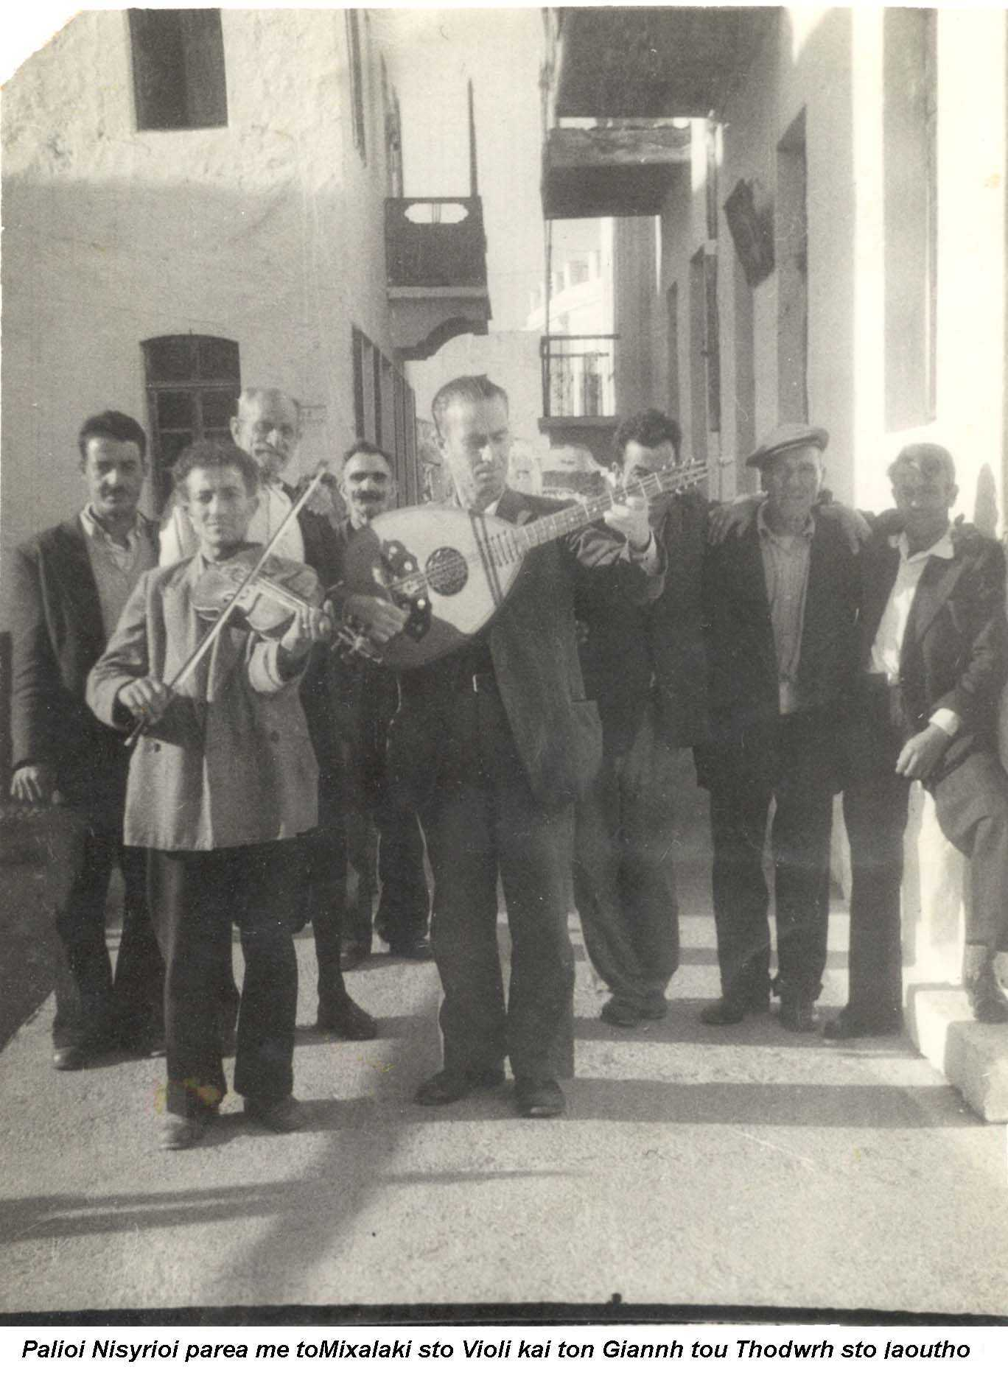

John Mentas (Mentas-means “candy man”) playing the LAOUTHO (looks like a Guitar).

From left to right irregardless of row:
George Stavrianos, Michalis Papatsos (with violin), Michael Violis,
Mastro-Georgis Sakelaridis, Mentas/John Theodoris(playing laoutho), Giannis Karpathios (face obscured), Ileas Diachomichalis, Christos Arkamouzis.

Ο Ιωάννης Μέντας παίζει το Λαούτο.
Απο αριστερα προς τα δεξια
Γιωργης Σταυριανος, Μιχαλης Παπατσος (Με το Βιολι), Μιχαλης Βιολης
Μαστρο-Γιωργης Σακελλαριδης, Μεντας/Γιαννης Θοδωρης (Παιζει Λαουτο),
Γιαννης Καρπαθιος (με το προσωπο μισοφραγμενο), Ηλιας Διακομιχαλης,
Χρηστος Αρκαμουζης.

John
(this excerpt by Bill Sakellaridis a Nisyrian from Mandraki)
Your uncle John was a nice man like all his other brothers. He never got married because he was waiting for his sisters first to get married. This was the old Nisyrian custom. He lived in the family home and he worked with his brothers Zacharia and Franzi in their father's bakery business. John got sick and died in the late 40's. His specialty in the bakery was making candies and he was called " Mentas " (means candy man ). The family was very religious and your grandfather Nikolaos would say the Apostles' Creed (To Pistevo) every Sunday in church. I hope this information helps you to know your family a little more.

Ιωάννης
(Το απόσπασμα αυτό γράφτηκε από το Βασίλη Σακελαρίδη, Νισυριώτη από το Μαντράκι).
Ο θείος σας ο Ιωάννης ήτανε καλός άνθρωπος όπως και όλα τα αδέλφια του. Δεν παντρεύτηκε ποτέ γιατί περίμενε πρώτα να αποκαταστήσει τις αδελφές του. Έτσι συνηθίζονταν τότε στη Νίσυρο. Ζούσε στο πατρικό του και δούλευε με τα αδέλφια του Ζαχαρία και Φραντζή στο φούρνο του πατέρα τους. Ο Ιωάννης αρρώστησε και πέθανε στα τέλη του ’40. Η ειδικότητά του στο φούρνο ήταν τα γλυκά και γι’αυτό τον φώναζαν ‘Μέντα’. Η οικογένεια ήταν πολύ θρήσκα και ο παππούς σας ο Νικόλαος έλεγε το «Πιστεύω» κάθε Κυριακή στην εκκλησία. Ελπίζω οι πληροφορίες αυτές να σας βοηθήσουν να γνωρίσετε λίγο καλύτερα την οικογένειά σας.

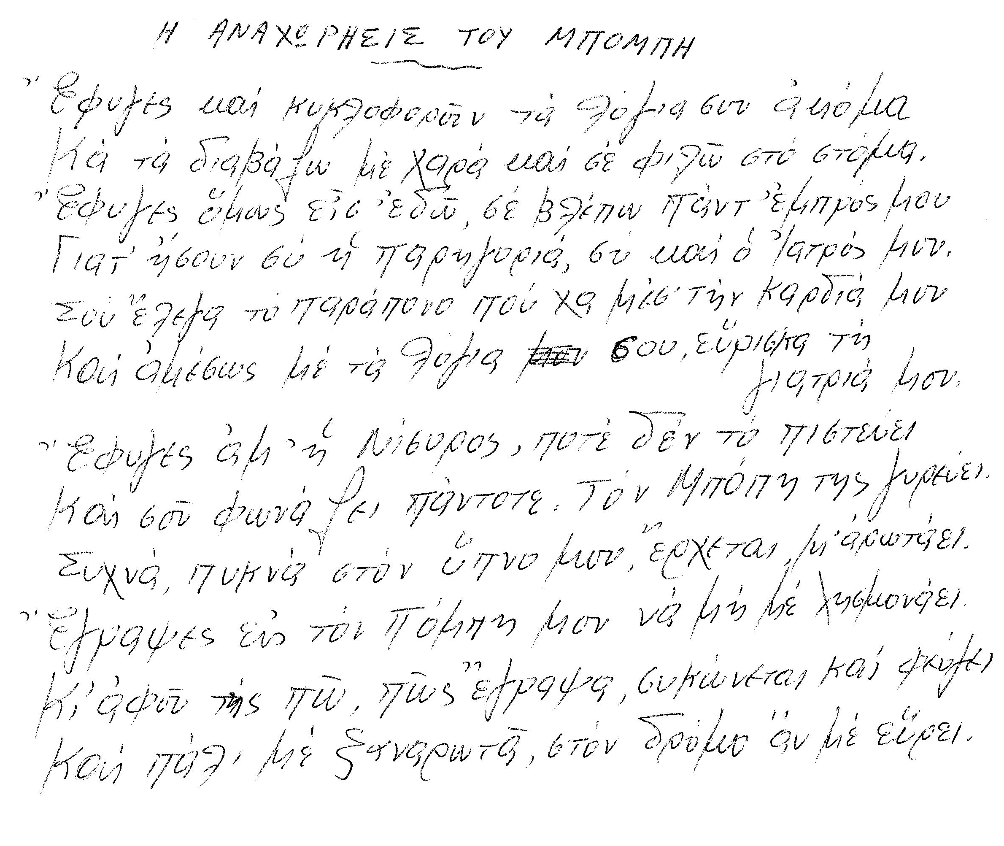BOMBY'S DEPARTURE

You left, yet your words are still around
And I read them with joy and kiss your mouth
You left, yet here you are - always before me
Because you were the one to comfort and to heal me
I would tell you the sorrow within my heart
And with the first words you uttered, healed I was

You left, yet Nisyros can never believe it
Always she calls you, seeking her Bomby
She comes to me in sleep and asks me time and again
Have you written to my Bomby telling him not to forget?
And once I tell her, yes I have, she gets up and leaves
Yet if she sees me in the street, the same she will repeat.

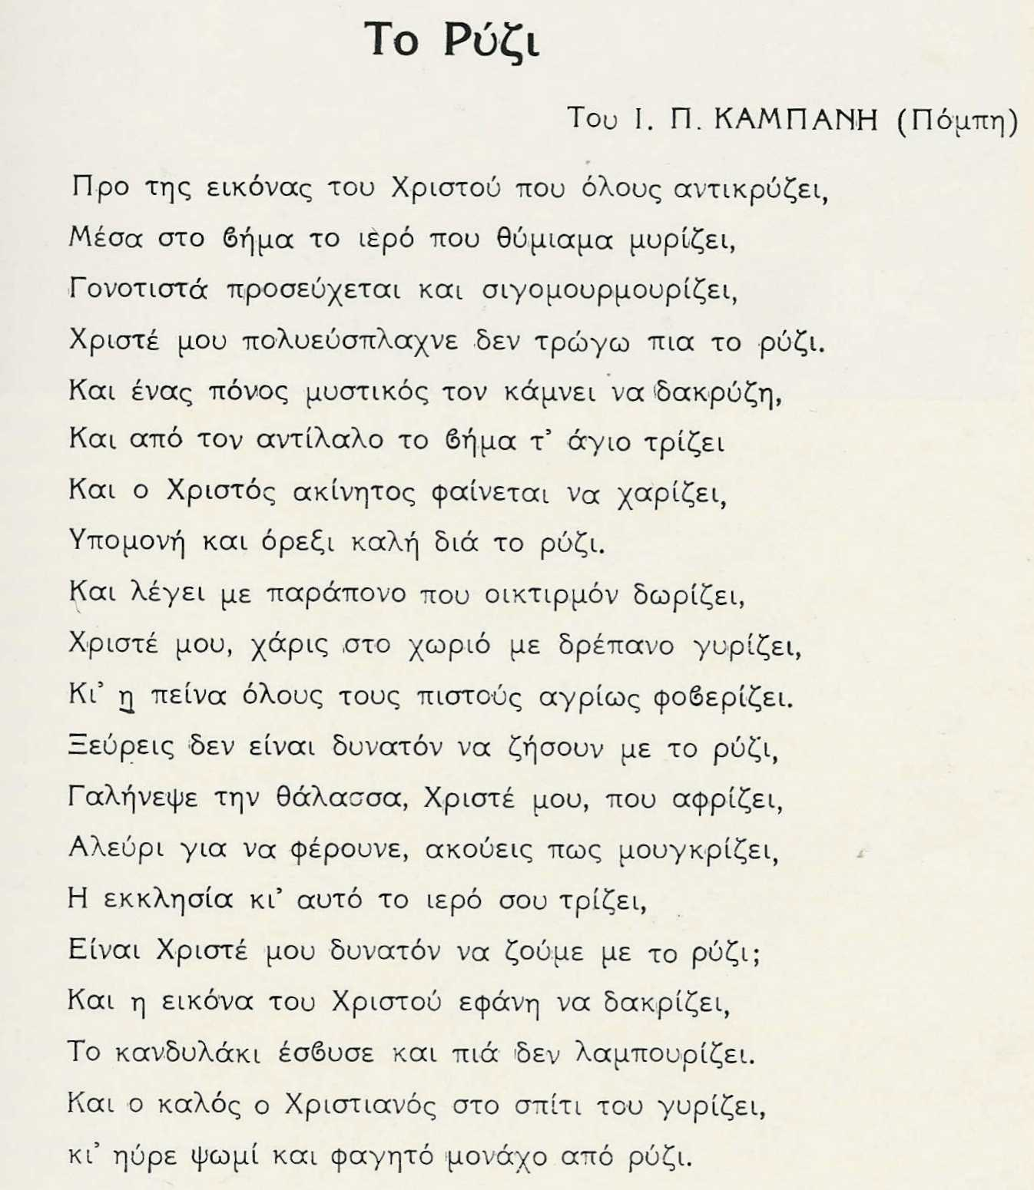

Rice

By I. P. KAMBANIS (Bomby)

Before the icon of Christ, seen by all eyes
Inside the chancel, the incense-filled sanctuary lies
There, on his knees, he whispers his prayer to the skies,
Merciful Christ, no more do I eat rice.
And a hidden pain makes tears come to his eyes,
And from the echo of his words the holy chancel sighs,
And in his stillness, Christ
Lends him patience and an appetite for rice.
And his mournful plaint to mercy gives rise,
Dear Lord, in the village grace holds a scythe
And hunger grips people like a vice.
You know they cannot live on rice,
Place a calming hand upon the stormy seas, oh Christ,
That they might bring flour; hear the church's plight,
And how your chancel sighs,
Is it possible, oh Christ, to live on rice?
And lo, the icon of Christ begins to cry,
The oil lamp has burnt out and no longer sheds its light,
And the good Christian went on home,
And found bread and food from rice alone.

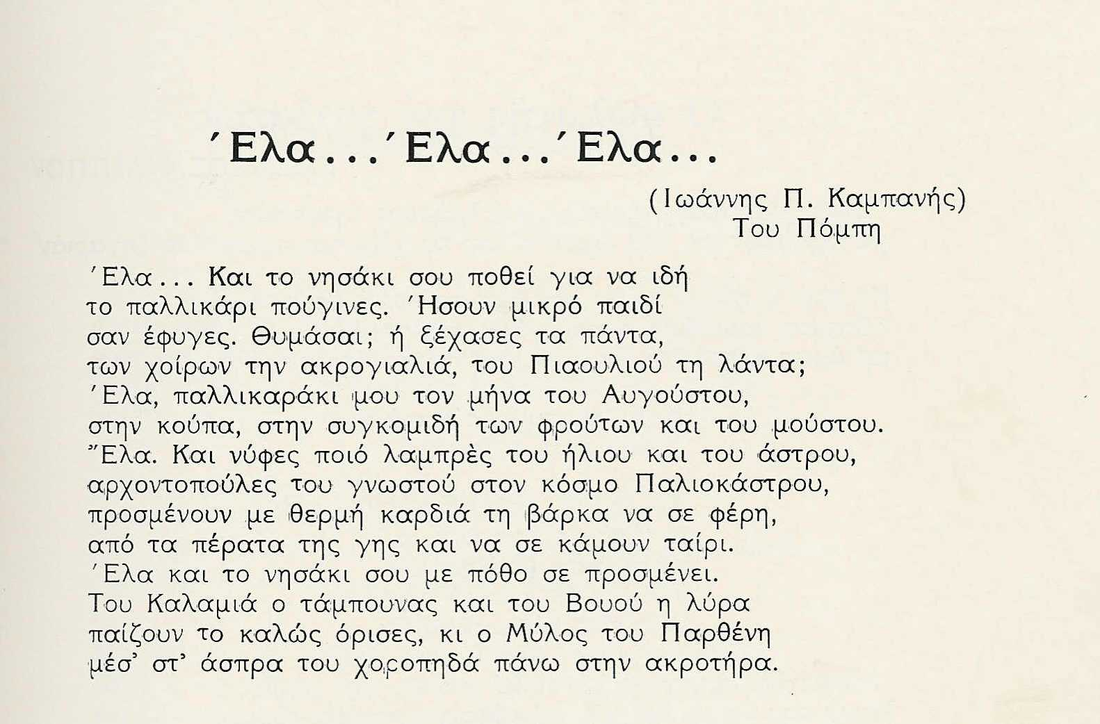

Come … Come … Come …
By Ioannis Kambanis (Bomby)

Come … Your island yearns to see the young man you have become.
You were a child when you left.
Do you remember? Or have you forgotten everything,
the pigs' beach, Piaoulios' lada?
Come my boy, come in the month of August,
during the harvesting of fruit and must.
Come. And brides, brighter than the sun and stars,
Princesses from the well-known Paliokastro,
Await with a beating heart the boat that to them will bring
From the far corners of the earth, the young man bearing a ring.
Come to the island that spreads its arms in yearning.
Kalamias' flute and Vouos' lyre welcome you with a song,
And Parthenis' white-clad mill dances on the cape.

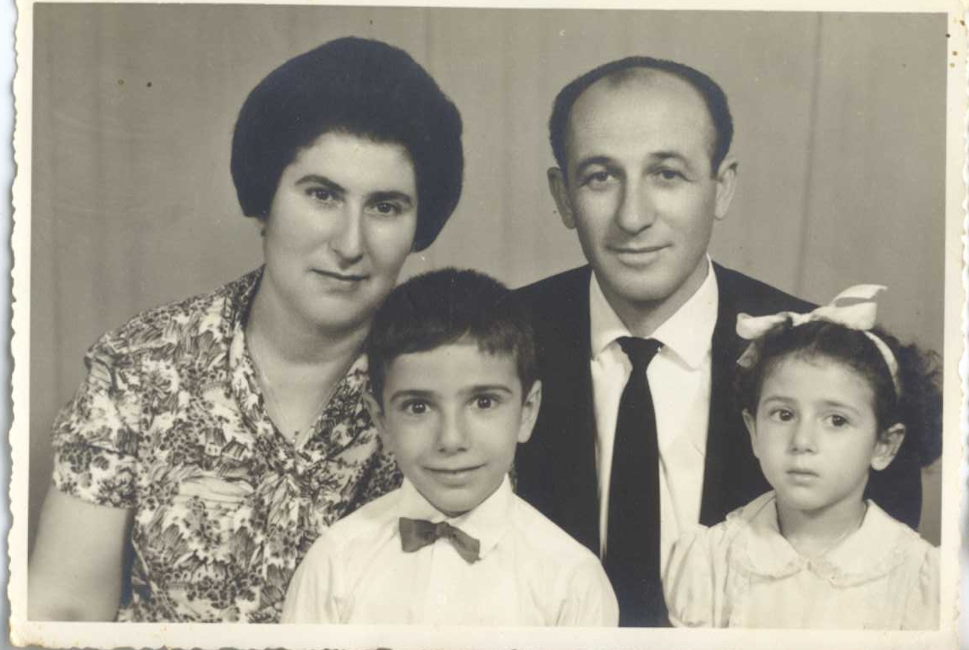

Evangeline with her husband Dino and two children Alkis and Irene.

Narrative by Nick Sfakianos:
Dinos Doxopoulos played goalkeeper for the Diagoras soccer team. He was the best goalkeeper that Rhodes ever had. He stopped playing around 1954, that was the year I went to Rhodes in high school.

Η Ευαγγελία με τον σύζυγό της Ντίνο και τα δύο τους παιδιά, τον Άλκη και την Ειρήνη.
Γραμμενο απο το Νικο Σφακιανο
Ο Ντινος Δοξοπουλος επαιζε τερματοφυλακας στην ποδοσφαιρικη ομαδα Διαγορα της Ροδου. Ηταν ο καλλιτερος τερματοφυλακας που ειχε ποτε η Ροδος. Εσταματησε να παιζει
γυρω στα 1954. Αυτος ηταν ο χρονος που εγω πηγα στη Ροδο στην Εμπορικη Σχολη.

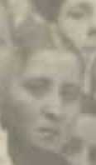

Kalliope Theodoris 1935
Η Καλλιόπη Θεοδωρή, 1935

Emanuel Campanis / Εμμανουήλ Καμπανής

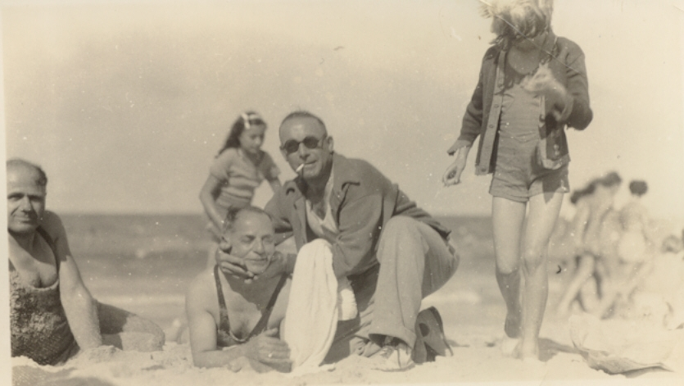

Emanuel and Uncle Pete.
Emanuel is holding Uncle Pete’s face. The man on the left is Mr. Meimari. This was taken at Nantasket Beach in Massachusetts, USA in about 1940.
Ο Εμμανουήλ και ο Θείος Πιτ.
Ο Εμμανουήλ κρατάει το κεφάλι του θείου Πιτ. Ο άντρας στα αριστερά είναι ο κύριος Μεϊμάρης. Η φωτογραφία αυτή είναι του 1940 στο Ναντάσκετ Μπιτς στη Μασαχουσέτη, ΗΠΑ.

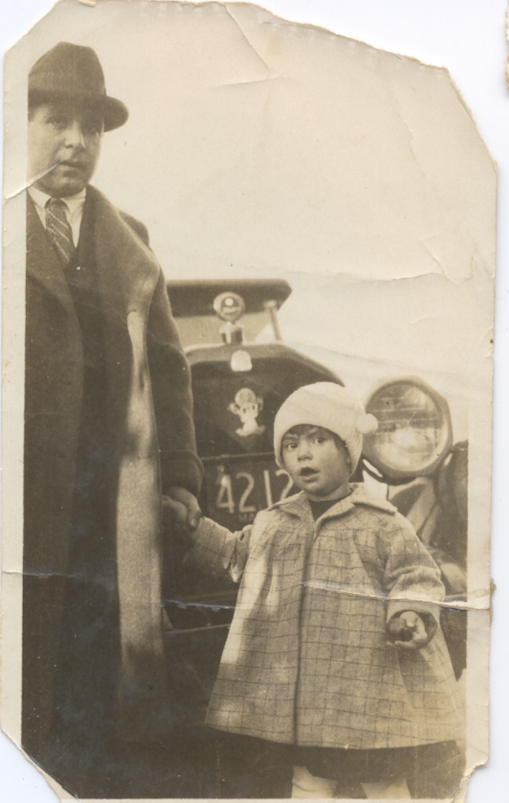

Emanuel and Stacy Stratis

Ο Εμμανουήλ και η Στέισι Στρατή.

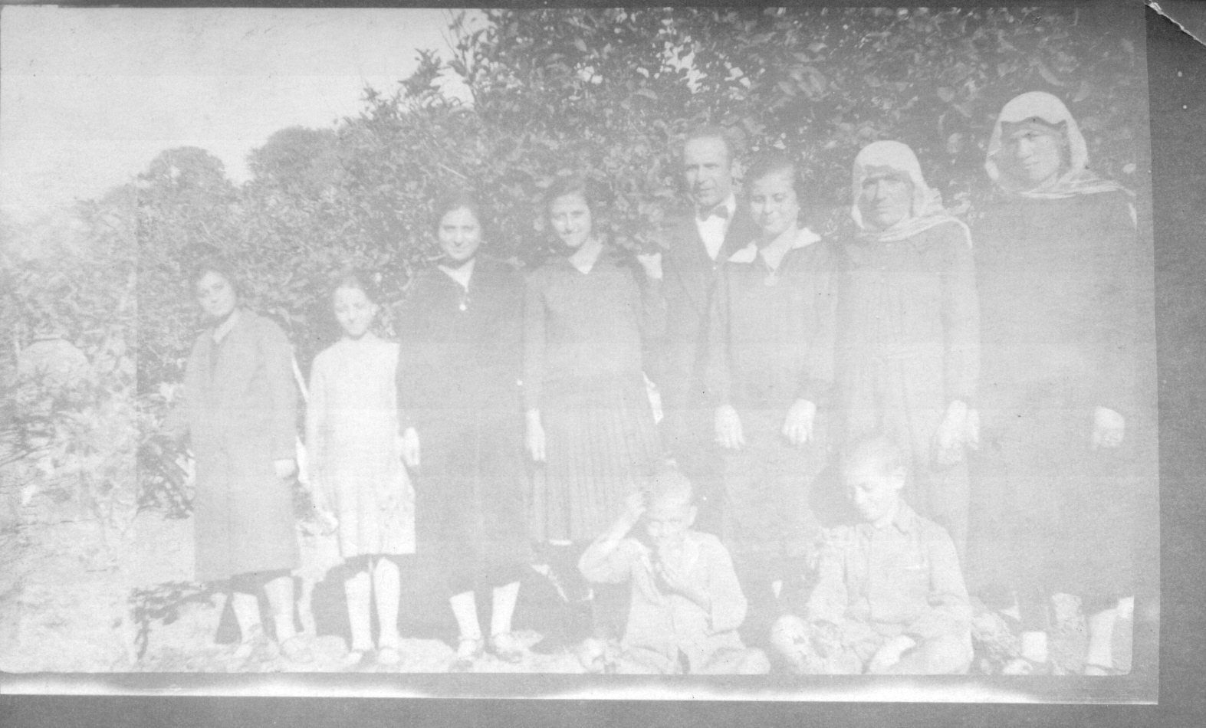

This picture seems to been taken in Nisyros in about 1935.
From the Left:
1st Irene Fasoularidis
4th Anna Campanis (Giannios)
5th Emanual Campanis
6th Anna Campanis (Theodoris)
7th Kalliopi Campanis
8th Maria Campanis

Η φωτογραφία φαίνεται να έχει τραβηχτεί στη Νίσυρο γύρω στο 1935.
Από τα αριστερά:
1^{η} Ειρήνη Φασουλαρίδη
4^{η} Άννα Καμπανή (Γιαννιού)
5^{ος} Εμμανουήλ Καμπανής
6^{η} Άννα Καμπανή (Θεοδωρή)
7^{η} Καλλιόπη Καμπανή
8^{η} Μαρία Καμπανή

Below are passages from two Board meetings that are of interest:
1) Meeting of the Board of Directors of Gnomagoras Society, on September 8 1918.
"An official Branch of the Society was recognized at HOPEWELL VA. with Mr. Emmanuel P. Kampanis as Director and Mr. D. Filippou as Secretary."

2) Meeting of the Board of Directors of Gnomagoras Society, on November 24 1919.
Mr. Ioannis (John) P. Kampanis proposed financial assistance for those in the island
who want to come to America. The proposal was accepted unanimously ."

Στη συνέχεια παρατίθενται κείμενα από δύο Διοικητικά συμβούλια που μας αφορούν:
- Διοικητικό συμβούλιο του Συλλόγου Γνωμαγόρας, στις 8 Σεπτεμβρίου 1918.
«Ιδρύεται επίσημο παράρτημα του Συλλόγου στο HOREWELL VA. με Διευθυντή τον κύριο Εμμανουήλ Π. Καμπανή και Γραμματέα τον κύριο Δ. Φιλίππου.

- Διοικητικό συμβούλιο του Συλλόγου Γνωμαγόρας, στις 24 Νοεμβρίου 1919.
Ο κύριος Ιωάννης Π. Καμπανής πρότεινε χορήγηση οικονομικής βοήθειας για εκείνους από το νησί που επιθυμούν να έρθουν στην Αμερική. Η πρόταση έγινε ομόφωνα αποδεκτή.»

The following excerpt is written by Paul Campanis (the Elder) about his father Emanuel Campanis

Boring? My father, Manoli, is not boring. He is vague to me. I don't remember him much. I remember watching him die, Jan 1, 1946.That is the most awful moment in my life now of 65 years. My mami never recovered. She was some years younger than him, worked as a stitcher in a factory, died in bad circumstances in a hospital in Rhodes. Never learns much English, very religious, lived with her until 18 and left.

He is a good mandolin player. On radio too. How do I be a father? I'm not sure. I wing it. A "palikar," a good guy to be with, fun and caring, life of the party. He parties, drinks, smokes, talks, gambles, has many friends who like him a lot. Seldom saw him. Worked a lot in restaurants and as a bartender. Bald, smallish, active physically, did NY Times crossword on Sundays, yet never went to school.

I miss him. Know him through the photos. From Nisiro, a dot of an island to the south of Ko. Paul, my son, has him on the campanis.com website. I am an artist, think that way. Words are my paint, the notes I play on my instrument. "Yellowbird," is my father poem. What it means? I am not sure. Only my Pa's the hero in it. He is pure, good, strong, artistic.

I miss, not knowing a father.

Το ακόλουθο απόσπασμα έχει γραφεί από τον Παύλο Καμπανή (το μεγάλο) για τον πατέρα του Εμμανουήλ Καμπανή.

Βαρετός; Ο πατέρας μου ο Μανώλης δεν είναι βαρετός. Μου είναι απόμακρος. Δεν τον θυμάμαι καλά. Θυμάμαι όταν πέθαινε, 1 Ιανουαρίου 1946. Είναι η χειρότερη στιγμή στα 65 χρόνια της ζωής μου. Η μαμά μου δεν μπόρεσε ποτέ να το ξεπεράσει. Ήταν μερικά χρόνια νεώτερή του, δούλευε γαζώτρια σε εργοστάσιο, πέθανε σε άσχημη κατάσταση σε νοσοκομείο της Ρόδου. Δεν έμαθε ποτέ καλά αγγλικά, ήταν πολύ θρήσκα, έμεινα μαζί της μέχρι τα 18 και μετά έφυγα.

Παίζει καλό μαντολίνο και στο ραδιόφωνο. Πως θα είμαι πατέρας; Δεν είμαι σίγουρος. Κλείνω τα μάτια. Παλικάρι, καλή παρέα, ζωντάνια και ενδιαφέρον, η ψυχή της παρέας. Διασκεδάζει, πίνει, καπνίζει, μιλά, παίζει, έχει πολλούς φίλους που τον νοιάζονται. Τον έβλεπα σπάνια. Δούλευε σε εστιατόρια και σαν μπάρμαν. Φαλακρός, μικροκαμωμένος, ενεργητικός, έλυνε τα σταυρόλεξα των Τάιμς της Νέας Υόρκης τις Κυριακές, αν και δεν πήγε ποτέ σχολείο.

Μου λείπει. Τον γνωρίζω από τις φωτογραφίες. Από τη Νίσυρο, μία κουκίδα στο χάρτη νότια της Κω. Ο Παύλος, ο γιος μου, τον έχει στην ιστοσελίδα campanis.com. Είμαι καλλιτέχνης, δείτε το έτσι. Οι λέξεις είναι οι μπογιές μου και οι νότες που παίζω στο όργανό μου. «Καρδερίνα» είναι ο τίτλος του ποιήματος του πατέρα μου. Τι σημαίνει; Δεν είμαι σίγουρος. Μόνο ο μπαμπάς μου είναι ο ήρωας σε αυτό. Είναι αγνός, καλός, δυνατός, έντεχνος.

Μου λείπει ότι δεν γνώρισα πατέρα.

Yellowbird

Grommelling down the street came the sleek sweet beauty
fitted with macaroons and camafoons
Out poured fat Maki. Wherein he gathered up Mina.
Her man played his zither to take away her gaze
For naught, she saw that yellowbird and closed her ears to his music.
The gypsy saw it all from afar closing his eyes he laid out the player's song.
Mina, my love, forget not the evenings I cried you to sleep, worried for your fate.
I made love to your body caressed your cheek with my fervent prayers forged a girdle of steel around your waist
studded with the jewels of time.
Recall smoky evenings in pubs when I held your hand under the table and steadied your wheel on stormy sea.
Do you remember the flower I gave you on the anniversary of our first tryst?
Oh, Mina, the devil is in you. Forget.
Abandon me for a fat shape of anmorphous matter, rich tho he is. My fingers entreat you as I play you a song to make you forget this world's temptations for another world's promise. I offer you immortality, he, only matter. She heard not his entreaty and gained entry to the car. The gypsy shifted slightly and recalled. On the sidewalk that day sat a cat. Nondescript but a cat. In his vapid haste, Maki stumbled over this form and kicked it in anger. That, mused the gypsy, was his fatal error. The player played on. Mina still left. Mina's maudlin? No, majestic! Mano, my cuddler, my love, my precious. New winds blow me away to seek
the benefits of Mammon, the tests of time, the glitter of the gale.
Mano, my love, I leave you but don't forget you. Your blessed fingers pounded out a tatter on the
mandolin, creasing the clouds and spraying the gods with your song-message.
Send me your word wherever I go.
Maki's a good man. I have used you.
My pouts, my moods, myself has eaten your liver in a rage.
Let your heart slow, your scream subside.
I leave you in body for safer harbors. That is my weakness. My pliant body framed a place over yours.
That will never be lost.
The gods be my witness. The
gypsy smiled and bit his lip.
Fortune fraught with fright.

Καρδερίνα

Ακούστηκε ο ήχος του αμαξιού να κατεβαίνει τον δρόμο
γυαλισμένο και φανταχτερό
Από μέσα πρόβαλε η ευτραφής μορφή του Μάκη. Ήρθε να πάρει τη Μίνα.
Ο ερωτευμένος έπαιξε το τσίτερ του για να κερδίσει την προσοχή της
Αλλά μάταια, εκείνη κοιτούσε την καρδερίνα και έκλεισε τα αφτιά της στη μουσική.
Ο τσιγγάνος που κοιτούσε από μακριά έκλεισε τα μάτια και άρχισε να τραγουδάει στον ρυθμό του τσίτερ.
Μίνα, αγάπη μου, θυμήσου τα βράδια που σε νανούριζα με τα δάκριά μου, σκεπτόμενος τι θα απογίνεις.
Που έμπαινα στο σώμα σου χάιδευα το μάγουλό σου με τις θερμές μου προσευχές σε κρατούσα σφιχτά από τη μέση σαν ατσάλινη ζώνη στολισμένη με τα πετράδια του χρόνου.
Θυμήσου τα βράδια μες στους καπνούς των παμπ που σου κρατούσα το χέρι κάτω από το τραπέζι και σε ηρεμούσα στις δύσκολες στιγμές.
Θυμάσαι το λουλούδι που σου χάρισα στην πρώτη μας επέτειο;
Μίνα, ποιος δαίμονας σε κυρίευσε. Ξέχασέ με.
Εγκατέλειψέ με για έναν ασουλούπωτο χοντρό, μα πλούσιο. Τα δάκτυλά μου σε εκλιπαρούν με το τραγούδι τους να ξεχάσεις τους πειρασμούς αυτού του κόσμου και να θυμηθείς τις υποσχέσεις ενός άλλου. Εγώ σου προσφέρω την αιωνιότητα, κι αυτός τα πλούτη. Εκείνη δεν άκουσε τις ικεσίες του και μπήκε στο αμάξι. Ο τσιγγάνος πήγε λίγο πιο πέρα και αναπόλησε. Εκείνη τη μέρα στο πεζοδρόμιο ξάπλωνε ένας γάτος. Ασήμαντο, αλλά ήταν ένας γάτος. Με το βιαστικό και άτσαλο περπάτημά του, ο Μάκης σκόνταψε πάνω του και τον κλώτσησε θυμωμένος. Αυτό, συλλογίστηκε ο τσιγγάνος, ήταν το μοιραίο του λάθος. Ο ερωτευμένος συνέχισε να παίζει. Η Μίνα έφυγε παρόλα αυτά. Θρηνούσε; Όχι, ήταν θεϊκή! Μάνο, τρυφερή, πολύτιμή μου αγάπη. Νέοι άνεμοι με παίρνουν μακριά για να ζήσω
στα πλούτη, να γευτώ νέες εμπειρίες, την αίγλη του κόσμου.
Μάνο, αγάπη μου, σε αφήνω μα δεν σε ξεχνώ. Τα επιδέξια δάκτυλά σου ακούμπησαν το μαντολίνο και η μελωδία διαπέρασε τα σύννεφα και έφερε στα αφτιά των θεών το τραγούδι με το μήνυμά σου.
Να μου γράφεις όπου και αν πάω.
Ο Μάκης είναι καλός άνθρωπος. Εγώ έπαιξα μαζί σου.
Τα παράπονα, η κακοκεφιά, ο χαρακτήρας μου ήταν δηλητήριο για την ψυχή σου.
Άσε την καρδιά σου να ηρεμήσει, και τον πόνο σου να καταλαγιάσει.
Το σώμα μου σε αφήνει αναζητώντας την ασφάλεια. Αυτή είναι η αδυναμία μου. Το σώμα που σου δόθηκε έχει πάρει τη θέση του πάνω στο δικό σου.
Αυτό δεν αλλάζει.
Μάρτυρές μου οι θεοί.
Ο τσιγγάνος χαμογέλασε και δάγκωσε τα χείλη του.
Μοίρα ζωσμένη με τρόμο.

John Campanis (Brother of Emanuel Campanis)
Ιωάννης Καμπανής (αδελφός του Εμμανουήλ Καμπανή)

Below the photo are the ship records of two of John’s trips to the USA. One in 1909 and the other in 1919. These records are from Ellis Island. Ellis Island is the port in New York City where the boats from Greece landed.

Κάτω από τη φωτογραφία παραθέτονται τα ταξιδιωτικά έγγραφα των πλοίων με τα οποία ταξίδεψε ο Ιωάννης στην Αμερική το 1909 και το 1919. Τα αρχεία αυτά είναι από το Έλις Άιλαντ. Το Έλις Άιλαντ είναι το λιμάνι της Νέας Υόρκης στο οποίο προσάραζαν τα πλοία από την Ελλάδα.

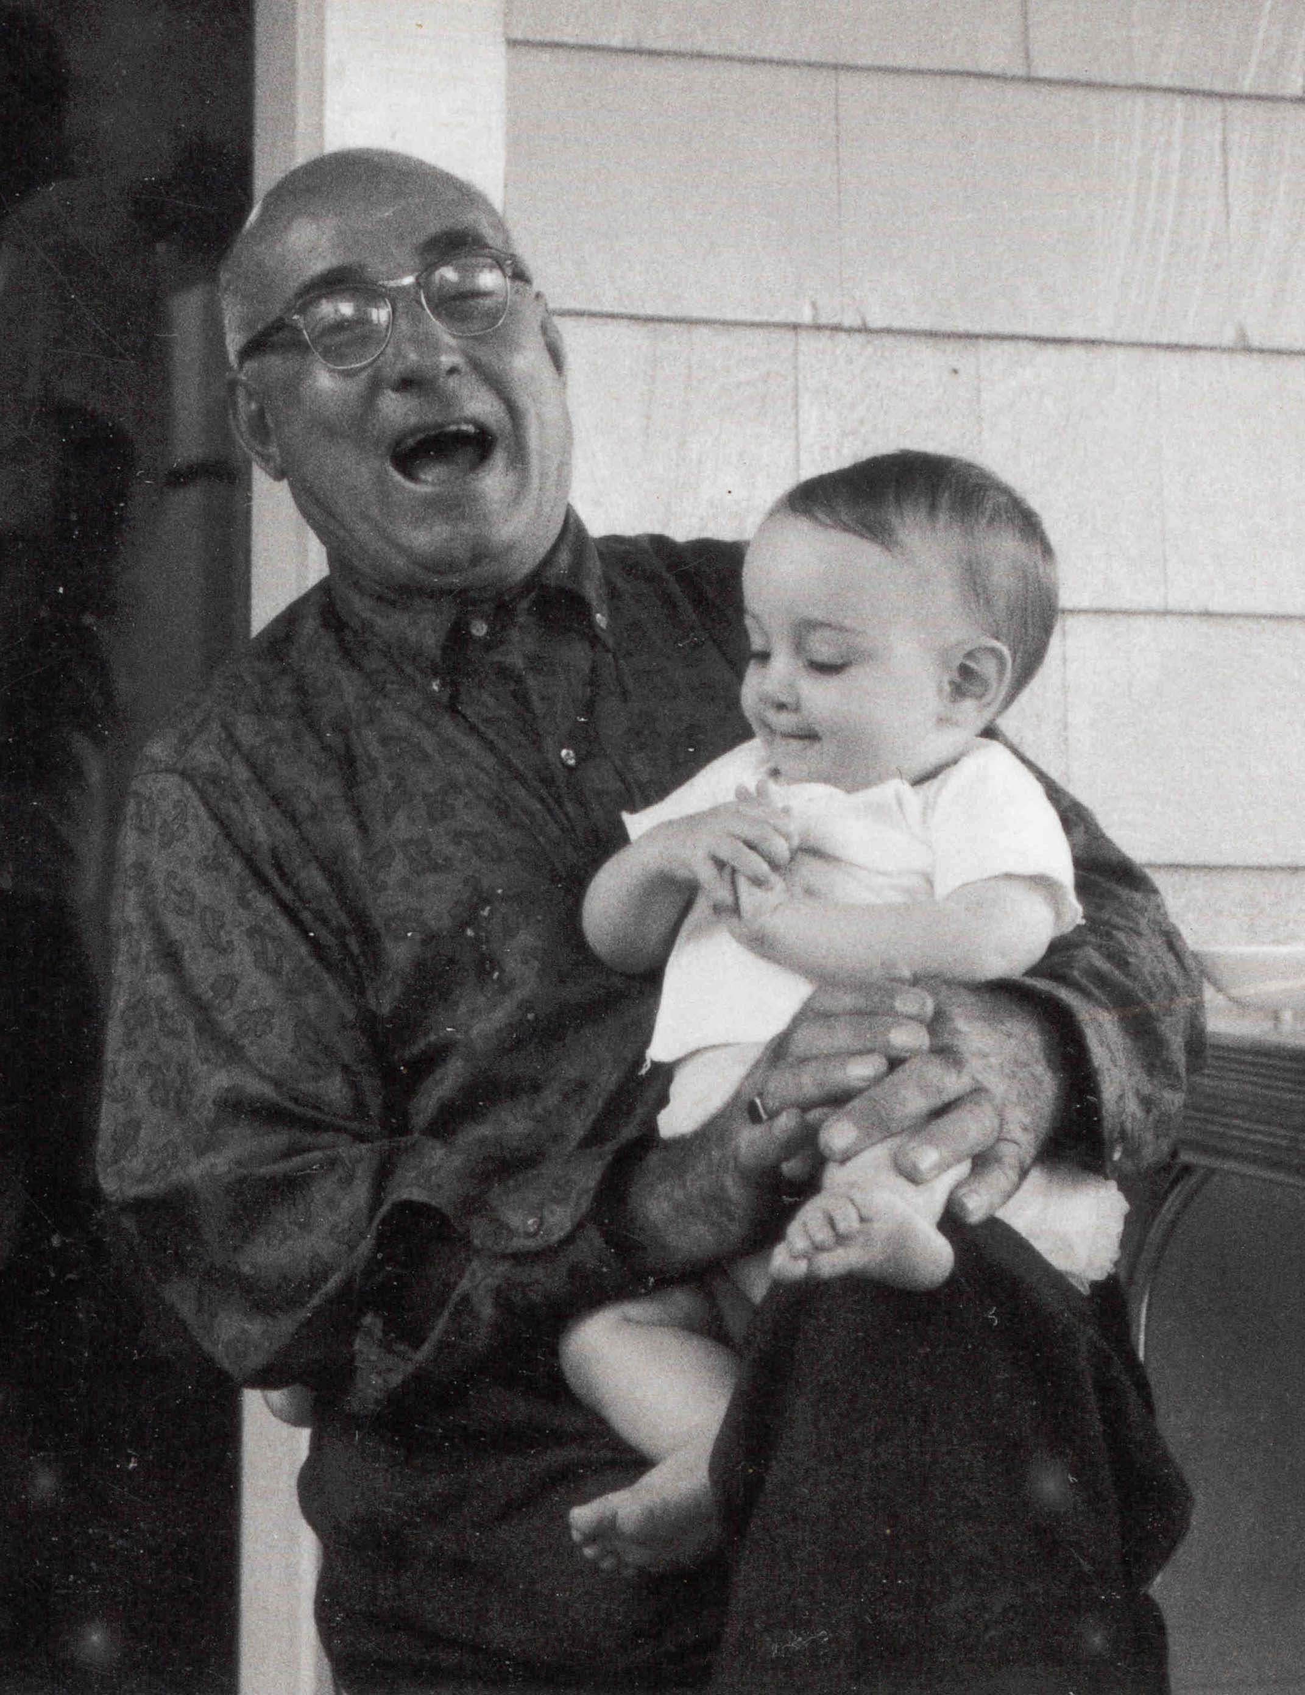

Please send in your own stories about the family herein. Please also send your views on several questions that are pertinent for current and future generations. Among these questions are:

“Why did our family leave Nisyros?”

“What were the advantages and disadvantages of leaving Nisyros?”

“What were the advantages and disadvantages of remaining in Nisyros?”

We can never have too many stories about our past family members.

If you can name any of the unidentified people in these pictures, please forward this information to me.

Also if you have photos, letters or other documents available for the second edition please send them to:

Paul B. Campanis
6503 Holt Road
Nashville, TN, 37211 USA
Land Line 615 833 7742
Mobile 615 300 7458
Fax in USA 615 833 7742
Hit start button after answering machine picks up
Fax in Europe/UK 44 845 280 1860
Faxes are emailed immediately to paul@campanis.com
Toll Free Number in USA 866 831-9581

If they are computer based scanned images email them to:paul@campanis.com

Thanks to God who has blessed our family over the generations through perilous travels, wars and other adventures.

Special thanks also to Melanie, Paul (my father), Nick Sfakianos (in NYC) and the Family for their help.

Παρακαλούμε στείλτε μας τις δικές σας ιστορίες για την οικογένεια που περιγράφεται εδώ. Παρακαλούμε επίσης να μας στείλετε τις απόψεις σας για μερικά ερωτήματα που παραμένουν αναπάντητα για εμάς αλλά και για τις μελλοντικές γενιές της οικογένειάς μας. Μεταξύ των ερωτημάτων αυτών είναι:

«Γιατί η οικογένειά μας έφυγε από τη Νίσυρο;»

«Ποια ήταν τα πλεονεκτήματα και τα μειονεκτήματα της εγκατάλειψης του νησιού;»

«Ποια θα ήταν τα πλεονεκτήματα και τα μειονεκτήματα αν παρέμειναν στο νησί;»

Όσα στοιχεία και να έχουμε για τις προηγούμενες γενιές της οικογένειάς μας δεν είναι αρκετά.

Εάν αναγνωρίζετε κάποιο άτομο στις φωτογραφίες το οποίο δεν έχουμε κατονομάσει παρακαλούμε προωθήστε μου τις πληροφορίες σας.

Επίσης, εάν έχετε στη διάθεσή σας φωτογραφίες, γράμματα ή άλλα έγγραφα τα οποία θα μπορούσαν να χρησιμοποιηθούν στη δεύτερη έκδοση παρακαλούμε όπως τα αποστείλετε στην εξής διεύθυνση:

Paul B. Campanis
6503 Holt Road
Nashville, TN, 37211 USA
Τηλέφωνο +1 615 833 7742
Κινητό +1 615 300 7458
Φαξ στις ΗΠΑ +1 615 833 7742
Πατήστε Έναρξη μόλις αρχίσει ο αυτόματος τηλεφωνητής
Φαξ στην Ευρώπη/Η.Β. +44 845 280 1860
Τα φαξ προωθούνται άμεσα μέσω e-mail στο paul@campanis.com
Δωρεάν υπεραστική κλήση (μόνο εντός των ΗΠΑ)
866 831-9581

Εάν πρόκειται για σκαναρισμένες φωτογραφίες από υπολογιστή παρακαλώ αποστείλατε στο: paul@campanis.com

Ευχαριστούμε το Θεό που ευλόγησε την οικογένειά μας για τόσες γενιές, μέσα από επικίνδυνα ταξίδια, πολέμους και άλλες περιπέτειες.

Θα ήθελα να εκφράσω τις ευχαριστίες μου στη Μέλανι, τον Παύλο (τον πατέρα μου), τον Νίκο Σφακιανό (στη Νέα Υόρκη) και την Οικογένεια για τη βοήθειά τους.

